源码包获取
https://github.com/Xilinx
https://github.com/Xilinx/u-boot-xlnx/tree/master
https://github.com/Xilinx/linux-xlnx/tree/zynqmp-dt-for-4.6
https://github.com/analogdevicesinc/hdl/releases/tag/2016_r1
https://xilinx-wiki.atlassian.net/wiki/spaces/A/pages/18842250/PetaLinux
https://github.com/xupsh/CodeSourcery

https://github.com/Digilent/linux-Digilent-Dev
https://github.com/Digilent/u-boot-digilent/tree/master

https://blog.csdn.net/weixin_42115001/article/details/80161948
https://linux.cn/article-8268-1.html?amputm_medium=rss
https://blog.csdn.net/spark550/article/details/52043792?locationNum=8&fps=1

https://xilinx-wiki.atlassian.net/wiki/spaces/A/overview

编译环境安装

http://www.wiki.xilinx.com/Build%20U-Boot
http://www.wiki.xilinx.com/U-boot
http://www.wiki.xilinx.com/Zynq+2016.4+Release
http://www.wiki.xilinx.com/Build%20and%20Modify%20a%20Rootfs
基于petalinux方式移植linux的方法
https://blog.csdn.net/long_fly/article/details/78727813
YNQ跑系统 系列（一） 传统方式移植linux
https://blog.csdn.net/long_fly/article/details/78643258

#安装32位依赖库
sudo apt-get install lib32z1 lib32ncurses5 lib32stdc++6 libbz2-1.0:i386#安装 Openssl 库，实现网络的保密性和可靠性的数据传输,在编译u-boot时会用到
sudo apt-get install libssl-dev#安装设备树编译器工具
sudo apt-get install device-tree-compiler#安装此库，否则内核编译时make menuconfig等会报错
sudo apt-get install libncurses5-dev #安装此库，否则内核编译报错
sudo apt-get install u-boot-tools
sudo dpkg-reconfigure dash

sudo dpkg-reconfigure -plow dash
出现菜单问你是否要dash的时候，选no就可以了。

sudo apt install make

make CROSS_COMPILE=arm-xilinx-linux-gnueabi- zynq_zed_defconfig

vi /etc/bash.bashrc
export ARCH=arm
export CROSS_COMPILE=arm-xilinx-linux-gnueabi-
export PATH=/root/CodeSourcery/
Sourcery_CodeBench_Lite_for_Xilinx_GNU_Linux/bin/:$PATH
运行source /etc/bash.bashrc
查看编译器信息arm-xilinx-linux-gnueabi-gcc -v

export CROSS_COMPILE=arm-xilinx-linux-gnuadbi-
export PATH=/home/xilinx/xilinx-arm-linux/bin:$PATH
安装完成
可以通过命令arm-xilinx-linux-gnuaeabi-gcc -v来查看版本信息。如果没有出错，则表示安装正确
但是export设置环境变量在PC重启后会失效，所以重启后需要重新执行export设置环境变量

6设置环境变量 在ubuntu中，环境变量的文件是 /etc/bash.bashrc，修改这个文件就行了(命令vim /etc/bash.bashrc)，在末尾增加内容：
export ARCH=arm
export CROSS_COMPILE=arm-xilinx-linux-gnueabi-
export PATH=/root/CodeSourcery/Sourcery_CodeBench_Lite_for_Xilinx_GNU_Linux/bin/:$PATH
注意vim 是用apt-get installvim来安装的，我从打开终端时就一直使用的就是root权限。记得一定要重启终端。
7测试 echo $PATH,看看有没有刚刚加上去的路径，arm-xilinx-linux-gnueabi-gcc -v，如果可以打印出交叉编译器的版本信息，说明设置成功了。还有就是输入arm-xilinx，按下tab，看看有没有东西出来。

在终端输入 ./xilinx-2011.09-50-arm-xilinx-linux-gnueabi.bin，一个小插曲，这里执行不了，要chmod +x xilinx-2011.09-50-arm-xilinx-linux-gnueabi.bin，设置为可执行程序，复制下路径。
6设置环境变量 在ubuntu中，环境变量的文件是 /etc/bash.bashrc，修改这个文件就行了(命令vim /etc/bash.bashrc)，在末尾增加内容：
export ARCH=arm
export CROSS_COMPILE=arm-xilinx-linux-gnueabi-
export PATH=/root/CodeSourcery/Sourcery_CodeBench_Lite_for_Xilinx_GNU_Linux/bin/:$PATH
注意vim 是用apt-get installvim来安装的，我从打开终端时就一直使用的就是root权限。记得一定要重启终端。
7测试 echo $PATH,看看有没有刚刚加上去的路径，arm-xilinx-linux-gnueabi-gcc -v，如果可以打印出交叉编译器的版本信息，说明设置成功了。还有就是输入arm-xilinx，按下tab，看看有没有东西出来。

ncurses，计算机语言，指的是提供字符终端处理库。

tar jxvf FileName.tar.bz2

http://www.cnblogs.com/syyxy/p/9350999.html

Ubuntu16.04构建Xilinx交叉编译环境
https://blog.csdn.net/tianse12/article/details/73087544
ubuntu16.04环境中vivado2017.4的交叉编译工具
https://blog.csdn.net/qq_32111429/article/details/79356772
CodeSourcery/arm-xilinx-linux-gnueabi/
https://github.com/xupsh/CodeSourcery

https://www.cnblogs.com/evan-cai/p/3972458.html

sudo apt-get install git
git clone https://github.com/xupsh/Codesourcery.git
sudo chmod 777 /etc/bash.bashrc

export ARCH=arm
export CROSS_COMPILE=arm-xilinx-linux-gnueabi-
export PATH=$PATH:~/arm/Codesourcery/bin

source /etc/bash.bashrc

sudo apt-get install lib32z1 lib32ncurses5 lib32stdc++6 libbz2-1.0:i386
sudo apt-get install libssl-dev
sudo apt-get install device-tree-compiler
sudo apt-get install libncurses5-dev
sudo apt-get install u-boot-tools
sudo dpkg-reconfigure -plow dash
sudo dpkg-reconfigure dash
sudo dpkg-reconfigure -plow dash
出现菜单问你是否要dash的时候，选no就可以了。

sudo apt-get install flex
echo $PATH
arm-xilinx-linux-gnueabi-gcc -v

make CROSS_COMPILE=arm-xilinx-linux-gnueabi- zynq_zed_defconfig
59 make menuconfig
60 make ARCH=arm xilinx_zynq_defconfig
61 sudo apt-get install bison
62 make ARCH=arm xilinx_zynq_defconfig
63 make distclean
64 make ARCH=arm xilinx_zynq_defconfig
65 make ARCH=arm CROSS-COMPLIE=arm-xilinx-linux-gnuaeabi- xilinx_zynq_defconfig
66 sudo apt-get install flex
67 make ARCH=arm xilinx_zynq_defconfig
68 make ARCH=arm xilinx_zynq_defconfig
69 make ARCH=arm menuconfig
70 make ARCH=arm dtbs
71 gedit zynq-zed.dts
74 make ARCH=arm xilinx_zynq_defconfig
75 make ARCH=arm menuconfig
76 make ARCH=arm UIMAGE_LOADADDR=0x8000 uImage
77 make ARCH=arm dtbs
78 make ARCH=arm modules
79 make ARCH=arm modules_install INSTALL_MOD_PATH=../rootfs
80 make ARCH=arm menuconfig

https://github.com/Xilinx/linux-xlnx/releases?after=xilinx-v2015.3
https://xilinx-wiki.atlassian.net/wiki/spaces/A/pages/18842547/Install+Xilinx+Tools
Xilinx-Zynq Linux内核源码编译过程
https://www.cnblogs.com/evan-cai/p/3972458.html

uboot
uboot 命令使用教程(uboot参数设置)
https://blog.csdn.net/dreambegin/article/details/6936221
setenv ipaddr 192.168.68.100
setenv gatewayip 192.168.68.1
setenv serverip 192.168.68.200
uboot的几种启动方式的配置方法
https://blog.csdn.net/wwwchenyc/article/details/70196083
新手常用uboot命令操作
https://www.cnblogs.com/hann275378960/p/9232224.html
uboot sf 命令用法
https://blog.csdn.net/kickxxx/article/details/56012456

U-boot简介及常用命令说明
https://blog.csdn.net/zhanglianpin/article/details/71574000
https://blog.csdn.net/qq_29350001/article/details/50888277
https://blog.csdn.net/jklinux/article/details/72638830

Uboot 中的hush shell
https://blog.csdn.net/shiyongyue/article/details/73332185

命令

Uboot-Nfs
如何Windows 7系统下如何搭建NFS服务器(工具：haneWIN，nfs1169)
https://jingyan.baidu.com/article/cdddd41c8bcd4453ca00e15a.html
Win7 cmd 输入showmount -e +服务器IP地址来确认挂载点；
Win7 cmd 输入mount 服务器IP:/nfs S:（挂载到S盘）
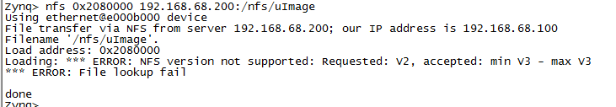
版本低，换nfs1233后可以工作
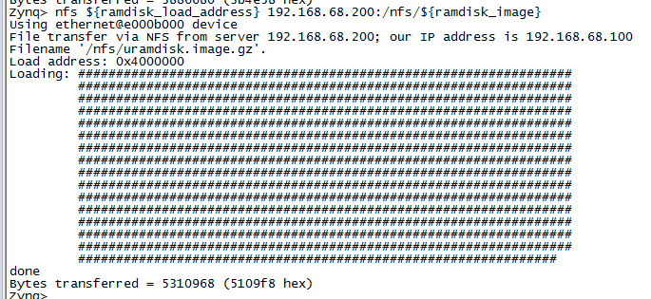

set bootcmd 'nfs 32000000 192.168.68.200:nfs; bootm 32000000'
set bootargs console=ttySAC0,115200 root=/dev/nfs nfsroot=192.168.0.15:/home/sxh/nfs/fs_mini_mdev_new ip=192.168.1.6

由ramdisk.image.gz制作uramdisk.image.gz根文件系统
https://blog.csdn.net/hhhlizhao/article/details/53859789

Linux命令
readelf a.out –a
su: Authentication failure问题
su命令不能切换root，提示su: Authentication failure，只要你sudo passwd root过一次之后，下次再su的时候只要输入密码就可以成功登录了。
sudo tar --strip-components=3 -C /media/user/rootfs -xzpf linaro-precise-ubuntu-desktop-20120923-436.tar.gz binary/boot/filesystem.dir
sudo chmod -R 777 ram_disk
ln -s ld-2.19-2014.08.so ld-linux.so.3

Uboot网络相关分析
Uboot编译产生的o文件：
Driver/net:
zynq_gem.o ,built-in.o
Driver/Net/Phy:
built-in.o,micrel.o,phy.o,,realtek.o,xilinx_phy.o
Net:
tftp.o,ping.o,nfs.o,net.o,eth-uclass.o,eth_common.o,checksum,built-in,bootp,arp

printf("%s\r\n",__FUNCTION__);

ZYNQ uboot SDK调试
https://blog.csdn.net/loujunang/article/details/79195576

制作根文件系统
https://busybox.net/downloads/
最新busybox-1.28.1制作根文件系统
https://blog.csdn.net/liebao_han/article/details/79450086

根文件系统
https://www.cnblogs.com/Charles-Zhang-Blog/p/3419301.html
详解制作根文件系统
https://blog.csdn.net/qq_29350001/article/details/51887141

ramdisk制作
https://blog.csdn.net/dean_gdp/article/details/51713139

3.1，首先ftp传到虚拟机，并解压缩。gzip -d ramdisk8m.gz，之后解压出一个文件（而非文件夹）。
3.2，建立临时目录mkdir ram_disk 并将文件RAMDISK挂载到这个临时的目录上 mount -o loop ramdisk8m ram_disk
3.3, 进入 ram_disk ，之后可以修改和添加了。(简单介绍一下各个目录)
3.4，可以将hello文件拷贝在适当位置。
3.5，之后卸载mount /ram_disk
3.6, gzip ramdisk8m_res

ramdisk.image.gz和uramdisk.image.gz文件转换
https://blog.csdn.net/sinat_35706094/article/details/79611878
sudo dd if=./uramdisk.image.gz of=./ramdisk.image.gz skip=16 bs=4

驱动
myled{
compatible = "dglnt,dled-1.00.a";
reg = <0x43c00000 0x10000>;
};

make ARCH=arm CROSS_COMPLIE = arm_xilinx_linux_gnueabi-
lsmod 查看加载的驱动列表
rmmod modname 卸载已加载的驱动
modprobe -r modname 如果用以上命令无法卸载，先执行此命令

shell编程
http://www.runoob.com/linux/linux-tutorial.html

PetaLinux安装教程，基于Ubuntu
https://blog.csdn.net/u013793399/article/details/53054734

digilent
https://github.com/digilent
https://github.com/Digilent/u-boot-digilent/releases
https://github.com/Digilent/linux-digilent/releases
http://www.zedboard.org/product/zedboard

https://blog.csdn.net/luhao806/article/details/55046135

Linux version 3.6.0-digilent-13.01 (z@ubuntu) (gcc version 4.6.1 (Sourcery CodeBench Lite 2011.09-50) ) #1 SMP PREEMPT Tue Jun 7 10:38:40 PDT 2016

下载源码后需要
1）u-boot-digilent-digilent-v2012.04/include/configs/zynq_zed.h
linux-digilent-3.6-digilent-13.01/arch/arm/boot/dts/digilent-zed.dts
"sf read 0x8000 0x800000 0x300000;"//内核只拷贝3M大小，当内核增大时需要更改
编译报错
Can't use 'defined(@array)' (Maybe you should just omit the defined()?) at kernel/timeconst.pl line 373.
/home/user/work/digilent-test/linux-digilent-3.6-digilent-13.01/kernel/Makefile:133: recipe for target 'kernel/timeconst.h' failed
if (!defined(@val))改成if (!@val)

QFlash启动
https://www.aliyun.com/jiaocheng/124581.html

linux挂载SD卡
https://blog.csdn.net/dddxxxx/article/details/78406268
fdisk –l
cat /proc/partitions
mount /dev/mmcblk0p1 /mnt/mmc
或mount -t vfat /dev/mmcblk0p1/mnt/
umount /mnt

linux挂载samba文件系统的方法:
https://blog.csdn.net/minenamewj/article/details/17356703
https://www.linuxidc.com/Linux/2016-12/138498.htm
https://blog.csdn.net/unmobile/article/details/80666100
https://blog.csdn.net/u013754317/article/details/53972115

笔记本 VMware虚拟机NAT模式的具体配置(有效)
https://blog.csdn.net/zz603976046/article/details/77189706

smb可以成功挂载：
https://blog.csdn.net/gaojinshan/article/details/78226357

通过NFS（nfsroot）启动linux系统
https://www.cnblogs.com/kinglongmee/p/5043656.html
https://blog.csdn.net/loujunang/article/details/53634141

其他

zedboard启动方式

zynq的三种启动方式(JTAG,SD,QSPI):
https://blog.csdn.net/paul123456789io/article/details/53503664
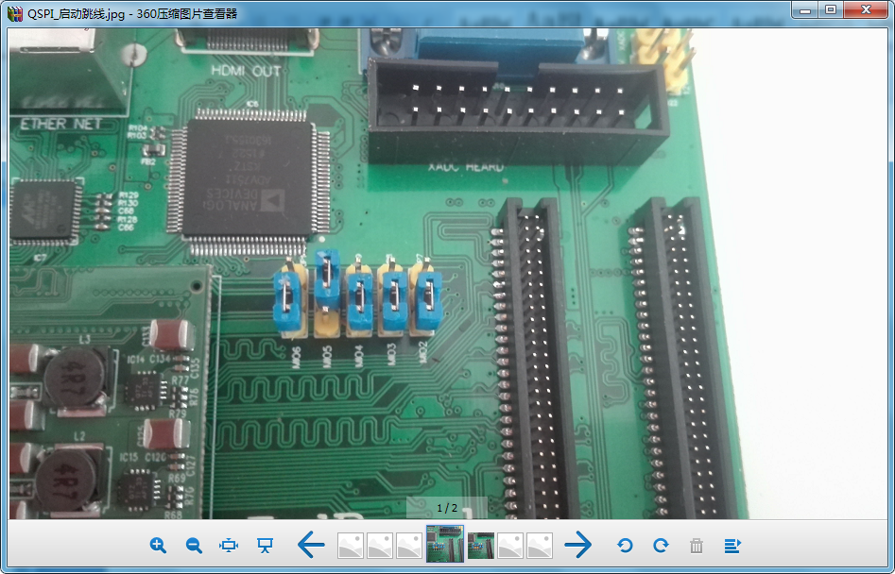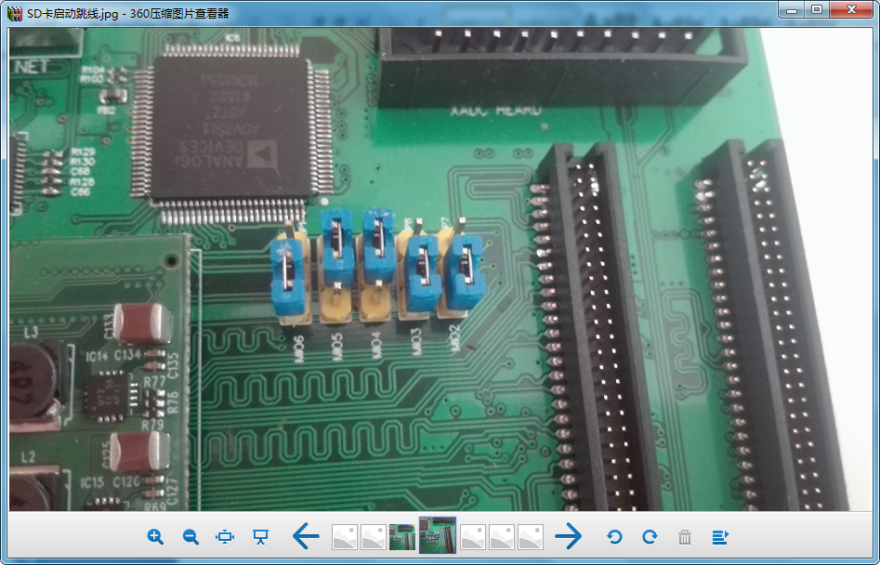

Qt
https://blog.csdn.net/qq_38603541/article/details/79334770
https://blog.csdn.net/xqhrs232/article/details/76210406
sudo apt-get install qt5-default qtcreator
QT 中怎样使得控件与 界面等比例变化
https://blog.csdn.net/jolin678/article/details/46409487

How To Install QT 5.6.1 On Ubuntu 16.04
http://sourcedigit.com/19858-how-to-install-qt-5-6-1-on-ubuntu-16-04/

在ZYNQ-ZEDBOARD上搭建LINARO文件系统
https://blog.csdn.net/sss10_leon/article/details/79422922
Digilent
https://reference.digilentinc.com/reference/programmable-logic/zedboard/start?redirect=1
uboot 环境变量
https://www.cnblogs.com/lidabo/p/5719244.html

调试
Uboot编译产生的o文件
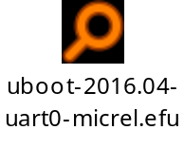
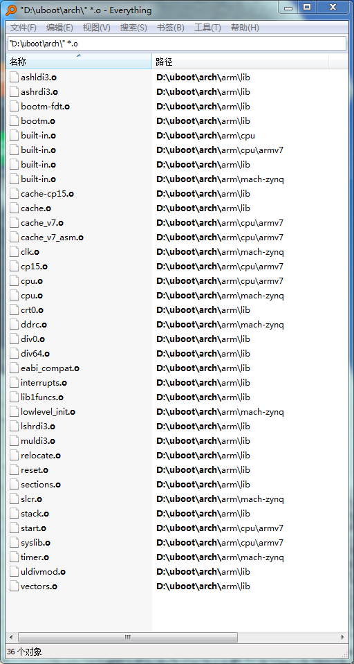
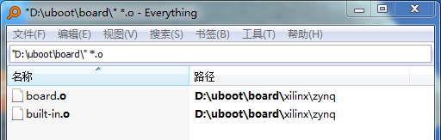
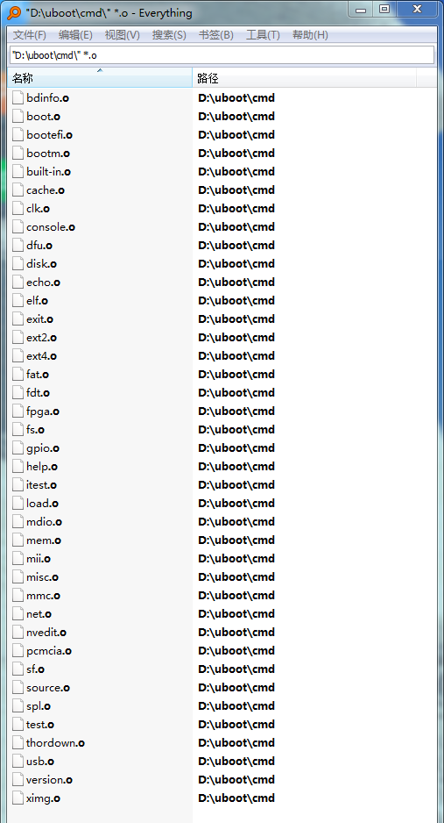
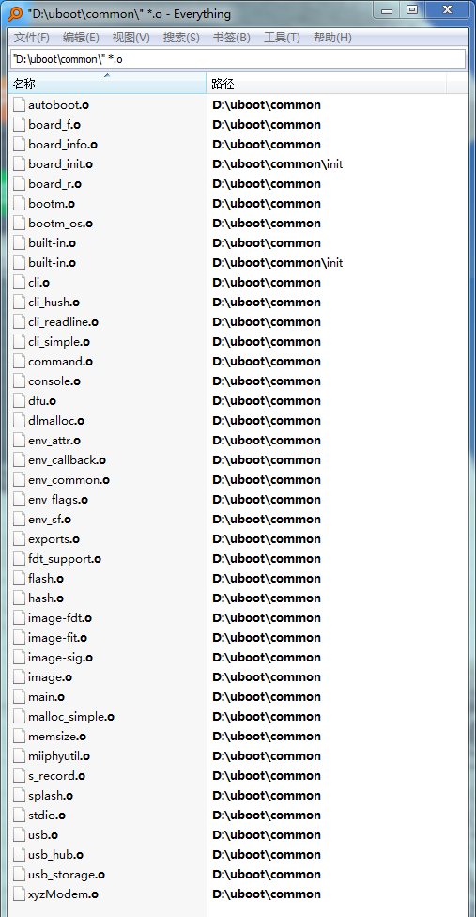
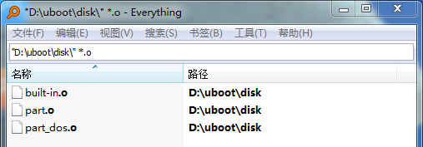

文件尾

